**Kanban – Screenshots**

**Sources**

**Boards : « MenuMaker » & « Dev web généraliste »**

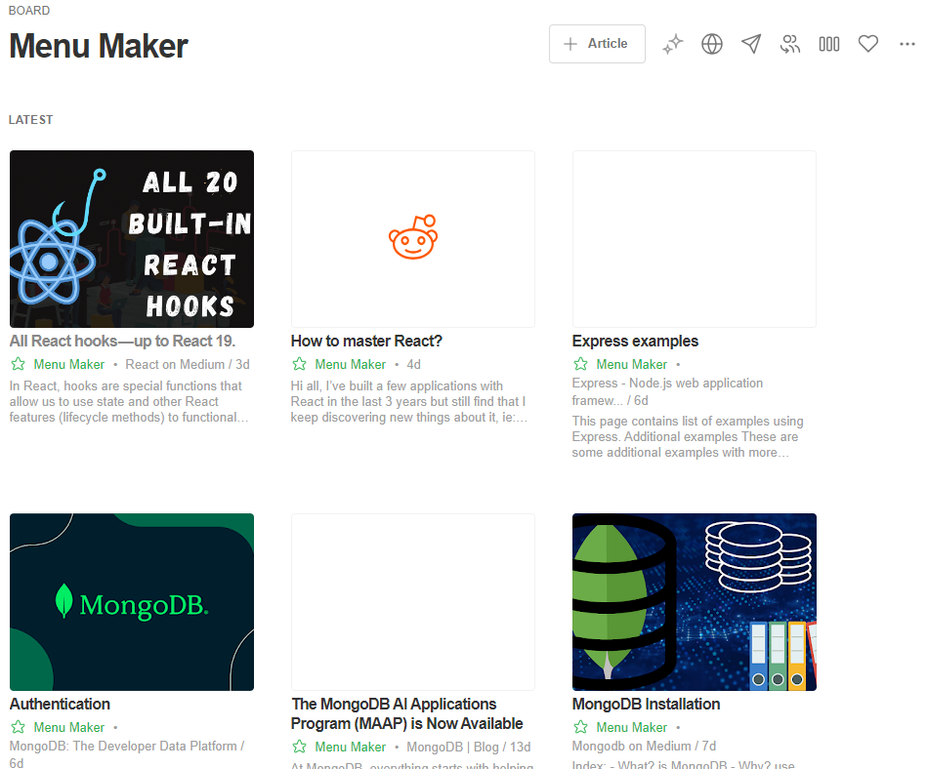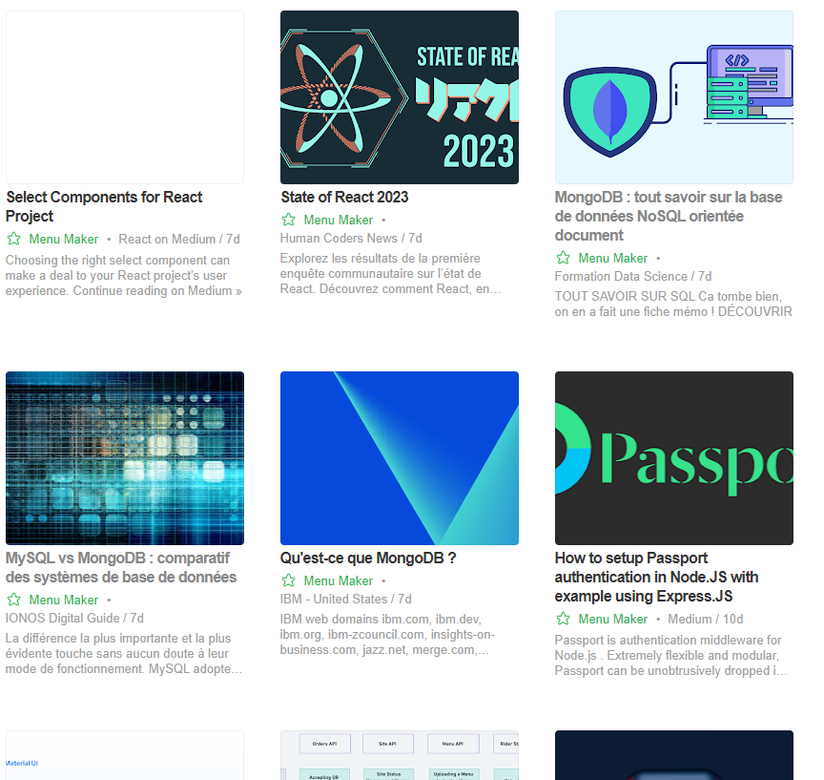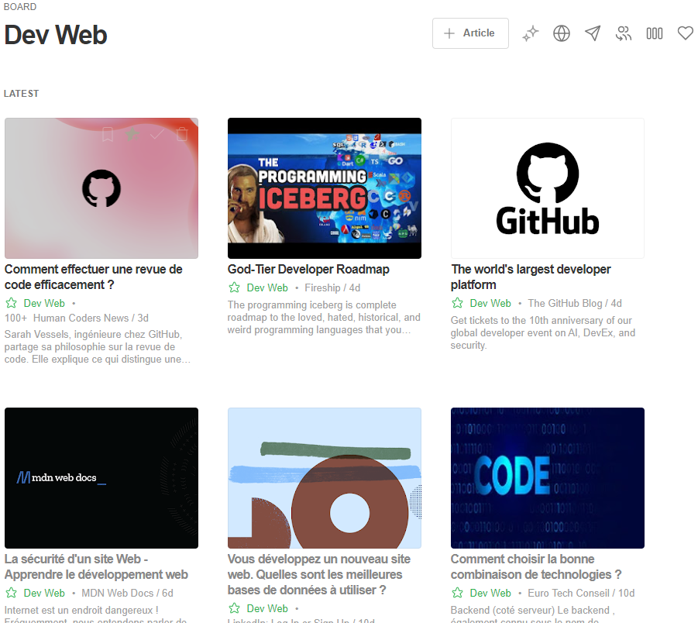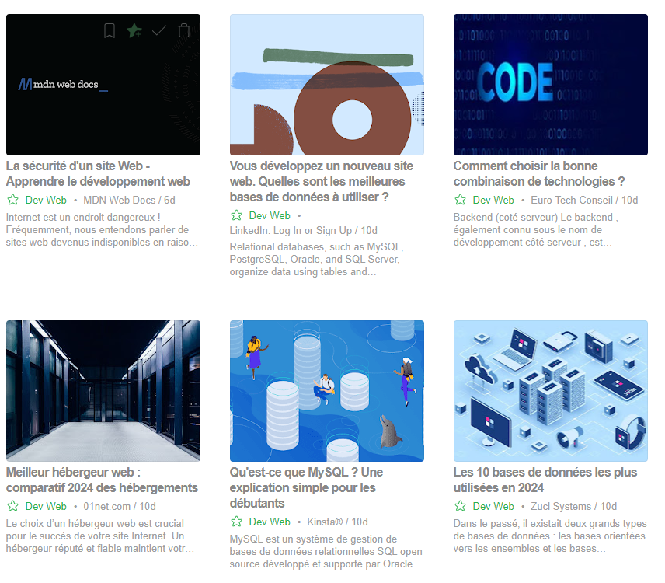

**Exemples d’articles**

**Article 1**

